一、选择题：本题共24小题，每小题2分，共48分。在每小题给出的四个选项中，只有一项是符合题目要求的。
1．最早关于大禹德治的文献记录出自于西周礼器遂公盨的铭文。铭文中前后6处出现“德”，如要求民众要重视对祖先和神灵的祭祀；君要有德于民，顾念天下百姓，百姓才能“好其德”，国家才能长治久安。这表明
A．夏朝开始创建了德政理念 B．德治观念有悠久的历史传统
C．敬天法祖是德治核心内容 D．顾念百姓是为政以德的根本
2．秦律对官府铁器的供应和使用都有具体的规定，如果铁器损失，必须根据情况分别处理。秦律规定对偷盗耕牛的人必须判罪，并规定厩苑所饲养的牛必须达到一定的繁殖率，完不成任务的要受处罚。这些规定
A．促使秦律形成了完整体系 B．推动了农业生产的发展
C．推动了秦代冶金业的发展 D．说明铁犁牛耕技术普及
3．汉代被举孝廉后在中央以郎署为主，再迁为尚书等官，在地方的则为令、长，再迁为太守等。而晋朝天位从巧取豪夺而来，若主张以忠治天下，他们的立脚点便不稳，提出“以孝治天下”的政治口号，树立了很多孝的典型，因孝被荐的官员大多委以虚职。这种不同说明
A．汉晋“独尊儒术” B．晋朝孝文化功利色彩浓厚
C．汉朝实行察举制 D．晋朝儒道佛“三教并行”
4．左图是北魏孝文帝迁都前漆棺上的孝子画像，身着窄小胡服，右图是迁都后石棺上的孝子画像，身着宽大汉服。这一变化说明迁都后
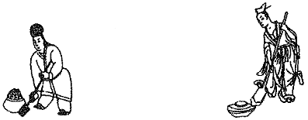
A．君主专制权力强化 B．儒家思想占据统治地位
C．以孝治国体制确立 D．文化心理认同逐渐形成
5． 《唐律疏议》规定：“凡官私斗、秤、度尺，每年八月诣寺校印署，无或差谬，然后听用之。”“诸造器用之物及绢布之属，有行滥、短狭而卖者，各杖六十”。这些规定
A．是重农抑商政策的体现 B．完善了经济领域的法律体系
C．有利于商品经济的发展 D．推动了全国统一市场的形成
6．宋代，民间称富人为“员外”，医生为“大夫”或“郎中”，买酒者为“酒博士”，茶馆伙计为“茶博士”，撑船篙师为“长老”。这主要反映了宋代
A．传统阶层结构瓦解 B．向学之风浓厚
C．民间深受理学影响 D．社会开放活跃
7．明代君主在自谦词的使用上，数量较以往明显减少，使用频率大幅降低。一些新创的自谦词，如“藐孤”，不再是面对大臣，而是面对祖先或继承皇位时的用语。这些变化反映了
A．君主专制统治进一步加强 B．君主狂妄自大日趋明显
C．统治集团的内部矛盾尖锐 D．宗法伦理观念根深蒂固
8．清代粤海关的行商作为获得政府特许专事对外贸易的商人集团，也承担着管理外商的担保责任。行商负责征税，并须向政府提供海外珍奇。某家行商一旦破产便会被流放到伊犁，同时其它行商须代其偿债。这说明行商
A．具有官商双重性质 B．垄断国内外贸易
C．商业经营范围广泛 D．阻碍了社会进步
9．据同治二年（1863年）户部奏：该年应解京饷700万两，除山西、山东、粤海关等解银21万两外，“余俱丝毫未解”。上谕频频饬令地方大员将欠款解齐，甚至近乎哀求：“各督抚等俱有天良，无论如何为难，总当依限速解，力顾大局。”由此可知，当时
A．清政府的财政赤字加剧 B．中央政府的控制力减弱
C．地方政府的离心力明显 D．国家赋税制度亟待改革
10．美国历史学家费正清在《冲击与回应》一书中谈到：中国17世纪学者的传统一度中断，并没有被晚清学者直接继承。相反，他们中的一些人几乎被遗忘，直到中西交通之后，尤其在19世纪末，他们的思想才大放异彩。其中“大放异彩”的主要原因是
A．民族工业初步发展 B．民族危机空前加强
C．学者主张经世致用 D．中国需要思想启蒙
11．1919年8月《申报》上刊载了一则淞沪警察厅厅长徐国梁的白话文布告（如下），据此可知
本厅长为你们想那避疫的方法，如取缔食物饮料，例如扫除垃圾、清洁道路……要晓得垃圾是最龌龊的，什么苍蝇呀，蚊子呀都是由里面生出来传播疫气的，所以街面上最要洁净，万不可有一点垃圾堆积的。
A．爱护公共卫生和讲求公德利于防疫 B．白话文布告比文言文宣传效果更好
C．上海地方政府有效控制了疫情扩散 D．近代新闻报刊普及了科学防疫常识
12．毛泽东在某一时期说：“边界红旗子始终不倒，不但表示了共产党的力量，而且表示了统治阶级的破产，在全国政治上有重大的意义。”据此可知当时
A．中国的革命形势转危为安 B．军阀混战削弱了国民党
C．中华苏维埃共和国已建立 D．国共两党处于对峙状态
13．创刊1931年12月11日的《红色中华》，是中国共产党在革命根据地创办的第一张中央铅印大报。《红色中华》开设了“红板”“黑板”专栏。“红板”专栏专门刊登廉洁奉公、无私奉献的先进事迹；“黑板”专栏批评消极腐化、作风不良的反面典型。此举反映了中国共产党
A．注重发动群众对党员进行监督 B．通过政治宣传唤醒民众抗日意识
C．在廉政建设上取得了巨大成就 D．加强党风建设以巩固苏维埃政权

14．下表是1953—1985年中国农业总产值平均增长率，其中1963—1965年增长最快的原因是
时间 | 年均增长率（%）
1953—1957年 | 4．5
1958—1962年 | 4．3
1963—1965年 | 11．1
1966—1970年 | 3．9
1971—1975年 | 4．0
1976—1980年 | 5．1
1981—1985年 | 8．1
——摘编自《中华人民共和国经济史》
A．优先发展农业的政策 B．工农业生产平衡发展
C．国家经济政策的调整 D．苏联经济援助和扶持
15．根据下图，下列说法正确的是
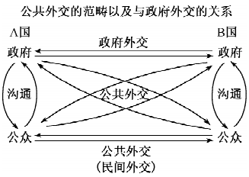
A．“九二共识 ”的达成属于公共外交 B．中美建立外交关系始于公共外交
C．公共外交有助于政府外交的发展 D．各国政府外交的原则是开放兼容

16．下表为《中华人民共和国民法典》的形成过程，据此可知我国
时间 | 进程
1954年 | 由于多种原因未能取得实际成果
1962年 | 由于多种原因未能取得实际成果
1979年 | 制定一部完善民法典的条件尚不具备
2002年 | 九届全国人大常委会起草了《中华人民共和国民法典》草案
2020年 | 十三届全国人大三次会议表决通过了《中华人民共和国民法典》，宣告“民法典时代”正式到来
A．法制建设逐渐体系化、完备化 B．依法治国逐渐成为国家意识
C．法制建设在曲折发展中逐步完善 D．新时期法制建设逐渐走向正规
17．苏格拉底确立了一种方法：诘问。他不知疲倦地向所遇到的任何人询问、讨论美与丑的含义。诘问方法不仅使人做有道德的事情，还使人知道为什么这样做就是道德的。这一方法
A．普及了公民的理性意识 B．有利于推动社会的变革
C．挑战了公民大会的权威 D．有利于唤醒人们的良知
18．《查士丁尼法典》规定：宁可漏网一千，不可枉屈一人；拷问用于查明犯罪真相，但不应作为首选方式，因此首先应当求助于证据等。这表明罗马法
A．内容细密完备 B．强调证据意识 C．缓和社会矛盾 D．具有现实意义
19．英国凭借国家权力推动圈地运动在18世纪达到高潮。地主在圈占了大片土地后，采用新的生产技术和经营方式，使农牧业迅速发展。同时，农村人口向城市迁移，一支“自由劳动力”的大军在喧嚣的城市里形成了。这反映了英国
A．农业革命是工业革命的必然归宿 B．土地兼并造成人口流失
C．农村的变革为工业化奠定了基础 D．封建势力影响国家决策
20．法国启蒙运动的代表作品《百科全书》内容宽广复杂，除了科学和文艺外，还包括大量向来不被学者看重的“工艺”词条，如黄铜、造纸、制盐等，其分量占全书的四分之一。这体现了《百科全书》编写者
A．倡导知识多元的观念 B．将科学与技术结合的理念
C．追求工业兴国的主张 D．重视实验与观察的研究法
21．下图为某时期某工业大国确立自由贸易的逻辑体系。对其解读合理的是
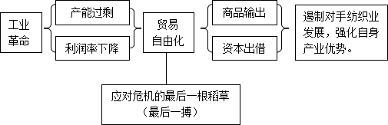
A．罗斯福新政应对工农业产品的严重积压B．19世纪中期英国确立自由政策的必然性
C．列宁推行新经济政策应对经济政治危机D．19世纪末洋务运动民用工业已陷入困境
22．1946年，斯大林指出：“苏维埃社会制度比非苏维埃社会制度更有生命力、更稳固，苏维埃社会制度是比任何一种非苏维埃社会制度更优越的社会组织形式。”斯大林还特别强调工业化与农业集体化的重要作用，上述言论表明斯大林
A．旨在巩固社会主义阵营 B．无意改变国家发展模式
C．抨击西方民主制的虚伪 D．意在扩大苏联的影响力
23．1954年美国通过480号公法，标志着其对外粮食援助正式形成机制。为了实现对日本粮食援助的长期化、合法化，在美国诱导下，1955年美日达成第一个480号公法协议：美国同意将价值8500万美元的农产品出口到日本，日本不要支付美元，只需以日元支付。此后连续几年，美日达成了多个480号公法协议。这说明当时
A．日本的粮食生产已经无法自给 B．公法保障了美国对外援助趋向公平合理
C．日元将取代美元成为国际货币 D．美国拉拢并控制日本以服务于冷战需要
24．2019年三大运营商公布5G商用套餐，中国进入5G商用时代。网上教育、网上购物、网上银行、网络医疗等成为民众生活的重要组成部分，有人说“移动互联网已经成为人体的一个电子器官”。这表明
A．互联网技术发展迅速 B．互联网取代了传统的媒介
C．互联网让世界联成了一个整体 D．互联网深刻影响了人类生活
二、非选择题：共52分，考生根据要求作答。
25．阅读材料，完成下列要求。（25分）
材料一
抗战进入相持阶段后，陕甘宁革命根据地的形势和处境进一步恶化，部分地区连年薄收，食粮空虚，加之自然灾害频发，边区财政入不敷出，人民衣食不足。1941年以后，日军将其主要力量用于巩固占领区，重点对各敌后抗日根据地开展“总力战”，实行野蛮残酷的“扫荡”“清乡”“蚕食”和“三光”政策，导致国内抗战进入严重困难局面。此外，国民党对陕甘宁边区实行军事摩擦、武装包围和经济封锁。然而，广大抗日军民并没有被困难吓倒，他们在中国共产党带领下，坚持自力更生、艰苦奋斗，通过多种手段来发展经济，不仅成功地克服了困难，而且从困难走向了胜利。
——摘编自朱鸿亮《延安时期自力更生、艰苦奋斗精神的当代价值》
材料二
中国在20世纪50年代技术引进的基础上发展了自主能力：初步掌握了现代化工厂、矿井、桥梁、水利建设的设计和施工技术，并在大批引进工程的建设过程中迅速组织起来了相关队伍和机构，自主能力大大提高。到1958年中国开始第二个五年计划时，已经能做到绝大多数建设项目靠自己设计。由于机械设备和钢材的自给程度大幅度提高，第一个五年计划之后，我国已经能自行制造一系列设备，中国许多工业品开始出口，大批经济管理人才成长起来。因此，尽管1960年初苏联突然终止援助，使我国遭受了很大损失，但由于在引进的基础上通过学习、消化、吸收新技术，发展了一定程度的自主设计、生产能力，进而奠定了初步工业化的物质技术基础。
——摘编自董志凯《正确处理自力更生与引进吸收的辩证关系》
（1）根据材料一并结合所学知识，概括抗战时期边区政府“自力更生”发展经济的原因。（10分）

（2）根据材料二并结合所学知识，简析新中国成立后自力更生的措施及影响。（15分）

26．下表是美国《时代周刊》封面信息的节选，阅读下料，完成下列要求。（12分）
年份 | 封面 | 封面主题 | 艺术符号构成 | 封面综  合评价
1950年 | 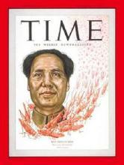 | RED CHINA′S MAO  New war，old warlord（War in Asia） | 1．毛泽东形象  2．红色蚂蚱群脸 | 负面
1972年 | 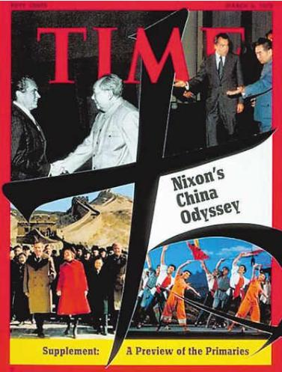 | Nixon’s China Odyssey | 1．毛译东与尼克松握手  2．周总理与尼克松会面  3．中国歌舞表演  4．尼克松游长城 | 正面
1983年 | 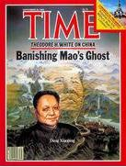 | Banisliing Mao’s Ghost | 1．邓小平形象  2．毛泽东轮廓  3．山川、河流、云彩  4．工业化城镇 | 中立
2003年 | 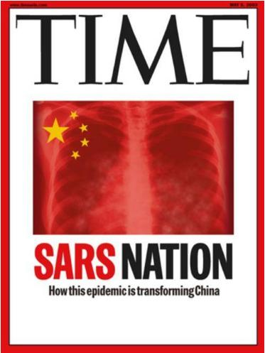  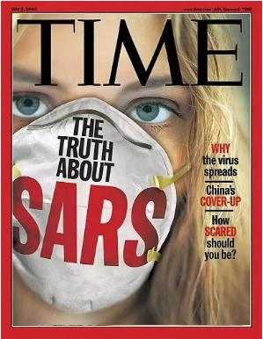 | 1．SARS NATION  How this epidemic is  transforming China．  2．Why the vitus  spreads China’s Cover- up？  Hlow scared should you  be？ | 上图  1．印有肺部阴影的中国国旗  2．白色色块背景  下图  1．戴口罩的西方女性  2．“关于非典真相”的英文字符 | 负面
根据材料并结合所学知识，提取两项或两项以上信息，拟定一个论题，并予以阐述。
（要求：论题明确，持论有据，论证充分，表达清晰。）

26．【历史——选修1：历史上重大改革回眸】（15分）
材料
1868年，日本进行了由天皇亲自发起的自上而下的明治维新运动。政府将教育发展看作是“文明开化”的中心任务，在财政上对教育的投资毫不吝啬。据调查，公民教育经费在国民收入中所占的比率分别为：1885年1.8%，1890年2.1%，1910年2.3%。在国家和地方行政费用中的比率始终占到10%左右。在地方财政支出中，从1880年至1910年平均占比23%左右。教育没有门第、财富之别，对每个人都打开了大门，只要你通过刻苦努力，就能够获得知识和学历，并提高社会地位。同时，国内的资本家、工商业者也都意识到，只有提高工人的知识文化水平和劳动技能，才会在市场竞争中取胜。日本对初等教育的重视，不仅提高了国人的基本素质，更为以后尤其是二战后经济发展提供了强有力的保障。对职业教育及高等教育的改革与发展，为日本成为仅次于美国的世界第二大经济强国奠定了基础。
——摘编自贺小飞《浅析日本明治维新时期的教育改革》
（1）根据材料，简析日本教育改革成功的原因。（6分）

（2）根据材料并结合所学，说明明治维新时期日本教育改革对日本社会的影响。（9分）
答案
选择题
题号 | 1 | 2 | 3 | 4 | 5 | 6 | 7 | 8 | 9 | 10
答案 | B | B | B | D | C | D | A | A | B | B
题号 | 11 | 12 | 13 | 14 | 15 | 16 | 17 | 18 | 19 | 20
答案 | A | D | D | C | C | C | D | B | C | A
题号 | 21 | 22 | 23 | 24
答案 | B | B | D | D

非选择题
25．【答案】
（1）原因：粮食歉收；自然灾害频发；日本侵略者对边区的进攻；国民党对边区的包围和经济封锁；抗战进入相持阶段，战争消耗大。（10分）
（2）措施：在技术引进基础上发展自主能力；组织相关队伍和机构；加大科研力度；发展高等教育，培养人才。（8分）
影响：顺利完成五年计划的建设目标；奠定初步工业化的物质技术基础；坚定社会主义建设信心，增强民族自信心；有利于今后中国科技自主创新发展。（7分）
26．【答案】
示例：
论题：美国媒体对中国的评价受到中美关系变化及中国自身状况的影响。（2分）
论述：1949年新中国成立，美国对新中国采取外交孤立、经济封锁、军事威胁的政策，1950年中国与苏联签订《中苏友好同盟互助条约》，实行一边倒的外交政策。1950年，朝鲜战争爆发，中国人民志愿军抗美援朝，冷战扩大到亚洲。导致美国媒体也敌视中国。
1971年中国恢复了联合国合法席位，国际地位大大提高。1972年美国总统尼克松访华，中美关系正常化。美国媒体对中国也总体正面评价。
1983年中国改革开放初期，经济建设取得一定成效，有力地推动了经济全球化，美国媒体对中国的发展持观望态度。
2003年中国爆发SARS疫情，引起美国媒体的关注，进行歪曲报道。（8分）
结论：综上，美国主流媒体关注其他国家的发展变化很大程度上是从美国自身利益出发，评价的态度未必是科学客观的。

27．【答案】
（1）成功的原因：明治政府统治者对教育事业的重视以及大力支持；国家财政的大力支持；国民的积极参与和支持。（答出其中任意一点给2分，共6分）
（2）教育改革对日本的影响：
积极方面：使国人的基本素质得以提高；促进了日本经济的快速发展。
消极方面：过分强调民族主义和军国主义；推行愚民政策，要求民众效忠天皇。（答出其中任意一点给3分，共9分）

